TALLINNA TÖÖSTUSHARIDUSKESKUS

ToiduHind.ee dokumentatsioon

Juhendaja: Irina Merkulova

Koostja: Vsevolod Tsarev & Bogdan Sergachev

Kursus: TARpv23

TALLINN  
2025

Sisukord

1. Eesmärk 3

2. Sihtrühm 4

Eeskujuveebide võrdlustabel 6

3. Projekti Verbaalne Määratlus 7

Rakenduse peamised objektid ja nende kirjeldus: 7

Tegevused, mis siduvad objektid oma vahel: 7

4. Tarkvara Funktionaalsuse Nõuded 9

Kasutajaliidese nõuded: 9

Tarkvara tegevuste nõuded: 10

5. Andmehalduspõhised nõuded 11

1. Andmebaasi struktuur 11

2. Andmetüübid ja indeksid 11

3. Seosed 12

4. Andmete valideerimine ja terviklikkus 12

5. Turvalisus ja juurdepääs 12

6. Sündimus ja tegevus 13

7. Diagrammid 14

Andmebaasi diagramm: 14

Use-case Diagramm: 15

Class diagramm: 16

Activity diagramm: 17

Allikad: 18

# Eesmärk

Projekti **ToiduHind.ee** eesmärk on luua kasutajasõbralik ja funktsionaalne web või mobiilirakendus, mis võimaldab kasutajatel kiiresti ja mugavalt võrrelda toidukaupade hindu erinevates poodides. Rakendus aitab kasutajatel leida soodsaid pakkumisi, koostada ostunimekirju ning jälgida hindade muutusi reaalajas.

Lisaks sellele võimaldab ToiduHind.ee kasutajatel:

* Otsida konkreetseid tooteid ja võrrelda nende hindu mitmes poes korraga;
* Näha hinnamuutuste ajalugu, et teha teadlikumaid ostuotsuseid;
* Saada teavitusi sooduspakkumistest ja hinnalangustest;
* Hallata ostunimekirju ja jagada neid teiste kasutajatega;
* Integreerida ostunimekirju kohaletoimetamisteenustega, et muuta ostuprotsess veelgi lihtsamaks ja mugavamaks.

Projekti kaugem eesmärk on aidata inimestel säästa raha ja aega, pakkudes neile läbipaistvat ja kiiret ligipääsu toidukaupade hindadele ning aidates planeerida ostusid vastavalt sooduspakkumistele.

# Sihtrühm

ToiduHind.ee rakenduse sihtrühm jaguneb kolmeks põhikategooriaks: **Administraator**, **Kasutaja** ja **Kinnitatud kasutaja**. Igal kasutajatüübil on oma spetsiifilised vajadused ja eesmärgid rakenduse kasutamisel. Rakendus on loodud nii, et iga sihtrühma liige leiaks endale sobivad funktsioonid, olgu see hindade võrdlemine, ostunimekirjade koostamine või süsteemi haldamine.

| **Tüüp kasutaja** | **Kirjeldus** | **Eesmärgid** |
| --- | --- | --- |
| **Administraator** | Rakenduse haldaja, kellel on täielik ligipääs süsteemi funktsionaalsustele. | - Kasutajakontode haldamine (lisamine, eemaldamine, blokeerimine); |
|  |  | - Toodete andmebaasi uuendamine ja poeinfo haldamine; |
|  |  | - Süsteemi logide jälgimine ja turvavärskenduste rakendamine. |
| **Kasutaja** | Tavakasutaja, kes otsib ja võrdleb toidukaupade hindu erinevates poodides. | - Hindade võrdlemine erinevates poodides; |
|  |  | - Ostunimekirjade koostamine ja haldamine; |
|  |  | - Teavituste saamine sooduspakkumistest. |
| **Kinnitatud kasutaja** | Registreeritud kasutaja, kes on kinnitanud oma e-posti aadressi ja saanud lisafunktsioone. | - Kõik tavakasutaja funktsionaalsused; |
|  |  | - Hinnateavituste ja lemmiktoodete haldamine; |
|  |  | - Ostunimekirjade jagamine teiste kasutajatega. |

## Eeskujuveebide võrdlustabel

Allpool on toodud võrdlustabel, mis kirjeldab erinevaid mobiilirakendusi ja veebilehti, mis pakuvad hindade võrdlemise funktsionaalsust. Tabelis võrreldakse navigeerimist, disaini, sisu, funktsionaalsust ja lisavõimalusi, mis aitavad kasutajatel teha teadlikumaid ostuotsuseid.

| **Rakendus** | **Navigeerimine** | **Disain** | **Sisu** | **Funktsionaalsus** | **Plussid** | **Miinused** |
| --- | --- | --- | --- | --- | --- | --- |
| **Tarbi targalt** | Lihtne ja intuitiivne | Minimalistlik | Triipkoodide skanneerimine, ostunimekirjade loomine | Kõrge | Lihtne planeerimine | Piiratud andmebaas |
| **Hind.ee** | Otsinguriba ja filtrid | Funktsionaalne | Võrdlus üle 250 poe | Keskmine | Lai valik | Ei ole mobiilirakendust |
| **Hinnavaatlus** | Menüü ja kategooriad | Vananenud | Tehnika hindade võrdlus | Keskmine | Suur andmebaas | Keeruline navigeerimine |
| **PriceSpy** | Moodne | Kaasaegne | Hindade võrdlus, ajalugu, teavitused | Kõrge | Multifunktsionaalne | Väiksem kohalik kohalolu |

# Projekti Verbaalne Määratlus

## Rakenduse peamised objektid ja nende kirjeldus:

| **Objekt** | **Kirjeldus** |
| --- | --- |
| **Kasutaja** | Isik, kes kasutab rakendust hindade võrdlemiseks ja ostunimekirjade koostamiseks. |
| **Verifitseeritud kasutaja** | Kasutaja, kes on kinnitanud oma e-posti aadressi ja omab lisafunktsioone. |
| **Administraator** | Rakenduse haldaja, kellel on ligipääs andmebaasi haldamiseks ja süsteemi monitoorimiseks. |
| **Toode** | Üksik kaup, mille hindu võrreldakse erinevates poodides. |
| **Pood** | Kauplus või e-pood, mille hinnad on rakenduses esindatud. |
| **Hinnavõrdlus** | Funktsioon, mis kuvab valitud toote hinnad erinevates poodides. |
| **Ostunimekiri** | Kasutaja loodud nimekiri toodetest, mida plaanitakse osta. |
| **Sooduspakkumine** | Eripakkumine või allahindlus, mis on seotud konkreetse tootega. |
| **Teavitus** | Süsteemi poolt saadetav märguanne hinnamuutuste või allahindluste kohta. |

## Tegevused, mis siduvad objektid oma vahel:

| **Tegevus** | **Kirjeldus** |
| --- | --- |
| **Toote otsing** | Kasutaja otsib rakenduse kaudu tooteid, et võrrelda hindu erinevates poodides. |
| **Hindade võrdlemine** | Valitud toote hinnad kuvatakse reaalajas erinevate poodide lõikes. |
| **Ostunimekirja koostamine** | Kasutaja saab luua ostunimekirju ja lisada sinna valitud tooteid. |
| **Sooduspakkumiste jälgimine** | Rakendus kuvab allahindlusi ja eripakkumisi valitud toodetele. |
| **Teavituste saatmine** | Kasutajad saavad teavitusi, kui hinnad muutuvad või ilmuvad uued pakkumised. |
| **Administraatori haldus** | Administraator saab lisada, muuta ja eemaldada poode, tooteid ning kasutajaid. |
| **Andmebaasi uuendamine** | Süsteem sünkroniseerib hinnainfot poodide andmebaasiga. |

# Tarkvara Funktionaalsuse Nõuded

## **Kasutajaliidese nõuded:**

Kasutajaliides peab olema intuitiivne, lihtne ja kasutajasõbralik, et tagada kiire ja mugav ligipääs kõikidele rakenduse funktsioonidele.

• **Selge ja arusaadav navigatsioon:**

* Rakendusel peab olema selge menüü ja otsingufunktsioon toodete kiireks leidmiseks.
* Navigatsioon peab olema kergesti arusaadav nii mobiili- kui ka veebiversioonis.

• **Reaalajas uuendused:**

* Kasutajaliides kuvab hindade muutused reaalajas, ilma lehe uuendamiseta.

• **Multikeelsus:**

* Rakendus toetab eesti, vene ja inglise keelt, kasutaja saab keelt vahetada otse kasutajaliideses.

• **Tooteotsing ja filtreerimine:**

* Kasutaja saab otsida tooteid kategooriate või poe järgi.
* Filtreerimine hinna, poe ja kaubamärgi alusel.

• **Ostunimekirja haldamine:**

* Kasutajal on võimalik lisada, eemaldada ja muuta ostunimekirju.
* Ostunimekirjad sünkroniseeritakse kasutaja kontoga ja on kättesaadavad kõikides seadmetes.

## **Tarkvara tegevuste nõuded:**

Rakendus peab võimaldama kasutajatel teha järgmisi tegevusi:

1. **Toodete hindade võrdlemine erinevates poodides:**
   * Kasutaja saab võrrelda sama toote hindu erinevates poodides ja näha ajaloolisi hinnamuutusi.
2. **Sooduspakkumiste jälgimine ja teavitused:**
   * Kasutaja saab tellida teavitusi, kui hind langeb või kui ilmuvad uued sooduspakkumised.
3. **Ostunimekirjade jagamine ja eksportimine:**
   * Kasutaja saab jagada oma ostunimekirja teistega ja eksportida selle PDF- või Excel-formaati.
4. **Kasutajakonto haldamine:**
   * Registreerimine, sisselogimine ja parooli taastamine on turvaliselt lahendatud.
   * Verifitseeritud kasutajad saavad lisafunktsioone (nt hinnateavitused).
5. **Administraatori funktsioonid:**
   * Administraator saab lisada ja eemaldada poode, uuendada toodete hindu ja hallata kasutajate õigusi.

# ****Andmehalduspõhised nõuded****

## **1. Andmebaasi struktuur**

ToiduHind.ee rakenduse andmebaas põhineb relatsioonilisel mudelil ja sisaldab järgmisi põhitabeleid:

* **Users** – kasutajate andmed (e-post, parool, roll, registreerimise kuupäev).
* **Products** – toodete info (nimi, kategooria, kirjeldus, pilt).
* **Stores** – poodide andmed (nimi, asukoht, kontaktid).
* **Prices** – hinnainformatsioon toodete kohta erinevates poodides.
* **Wishlists** – kasutajate ostunimekirjad.
* **Notifications** – hinnamuutuste ja pakkumiste teavitused.

## **2. Andmetüübid ja indeksid**

• **INTEGER** – primaarvõtmed ja viited teistele tabelitele.

• **VARCHAR** – tekstiväljad nagu nimed, kirjeldused ja e-posti aadressid.

• **DECIMAL** – hinnad ja kogused.

• **TIMESTAMP** – ajamärgid, näiteks hinnamuutuste ja ostunimekirjade ajalugu.

• **Indeksid** – optimeeritud päringud kõige sagedamini kasutatud väljadele (nt. toote nimi, poe nimi).

## **3. Seosed**

• **Users ↔ Wishlists** – Üks-ühele seos: iga kasutaja saab omada ühte ostunimekirja.

• **Products ↔ Prices ↔ Stores** – Palju-paljule seos: iga toode võib olla saadaval mitmes poes erineva hinnaga.

• **Users ↔ Notifications** – Üks-mitmele seos: kasutaja saab mitu teavitust.

## **4. Andmete valideerimine ja terviklikkus**

• **Primaarvõtmed ja välisvõtmed** – tagavad unikaalsuse ja andmete seotuse.

• **NOT NULL piirangud** – kohustuslikud väljad, näiteks e-posti aadress ja toote nimi.

• **Unikaalsus (UNIQUE)** – välistab duplikaatkirjed kasutajakontode ja poe nimede puhul.

## **5. Turvalisus ja juurdepääs**

• **Paroolide krüpteerimine** – tugev hash-funktsioon kasutajaparoolide kaitsmiseks.

• **Rollipõhine juurdepääs (RBAC)** – erinevad õigused administraatoritele ja tavakasutajatele.

• **HTTPS andmeedastus** – krüpteeritud ühendus serveri ja kliendi vahel.

• **Auditilogid** – oluliste tegevuste jälgimine ja salvestamine.

# Sündimus ja tegevus

ToiduHind.ee rakenduses toimuvad erinevad sündmused ja tegevused, mis on seotud andmebaasi uuendamise, kasutajate tegevustega ja teavituste edastamisega. Allpool on toodud olulisemad sündmused ja nendega seotud tegevused.

| **Sündmus** | **Kirjeldus** | **Tegevus** |
| --- | --- | --- |
| **Toote lisamine andmebaasi** | Administraator lisab uue toote koos hindade ja poeandmetega. | Toode salvestatakse andmebaasi ja seotakse vastavate poodidega. |
| **Hinnamuutus poes** | Poe hind muutub ja see uuendus saadetakse rakendusele. | Andmebaasis uuendatakse vastava toote hind ja kasutajatele saadetakse teavitus. |
| **Uue poe lisamine** | Administraator lisab uue poe rakenduse nimekirja. | Poe andmed salvestatakse andmebaasi ja seostatakse olemasolevate toodetega. |
| **Ostunimekirja täiendamine** | Kasutaja lisab uue toote oma ostunimekirja. | Toode lisatakse kasutaja ostunimekirja ja sünkroniseeritakse kõigi seadmetega. |
| **Teavituse edastamine** | Hinnalangus või sooduspakkumine tekib andmebaasis. | Kasutajatele, kellel on jälgimisnimekiri, saadetakse teavitus hinnamuutusest. |
| **Konto loomine** | Uus kasutaja registreerub rakenduses. | Konto andmed salvestatakse andmebaasi ja kasutajale saadetakse kinnitusmeil. |
| **Parooli muutmine** | Kasutaja soovib muuta oma parooli. | Süsteem kontrollib vana parooli õigsust ja salvestab uue parooli turvaliselt andmebaasis. |
| **Kasutaja logib sisse** | Kasutaja sisestab oma kasutajanime ja parooli rakendusse sisselogimiseks. | Süsteem kontrollib andmeid ja annab ligipääsu vastavalt kasutajarollile. |
| **Administraatori toiming** | Administraator uuendab toodete andmeid või haldab kasutajaõigusi. | Süsteem salvestab muudatused ja teavitab kasutajaid, kui see on asjakohane. |

**Kokkuvõte:**  
Rakenduse erinevad sündmused ja tegevused tagavad sujuva andmevahetuse, hinnauuendused ja kasutajakogemuse. Iga tegevus on süsteemis logitud ja vajadusel jälgitav, et tagada turvalisus ja andmete terviklikkus.

# 7. Diagrammid

## Andmebaasi diagramm:

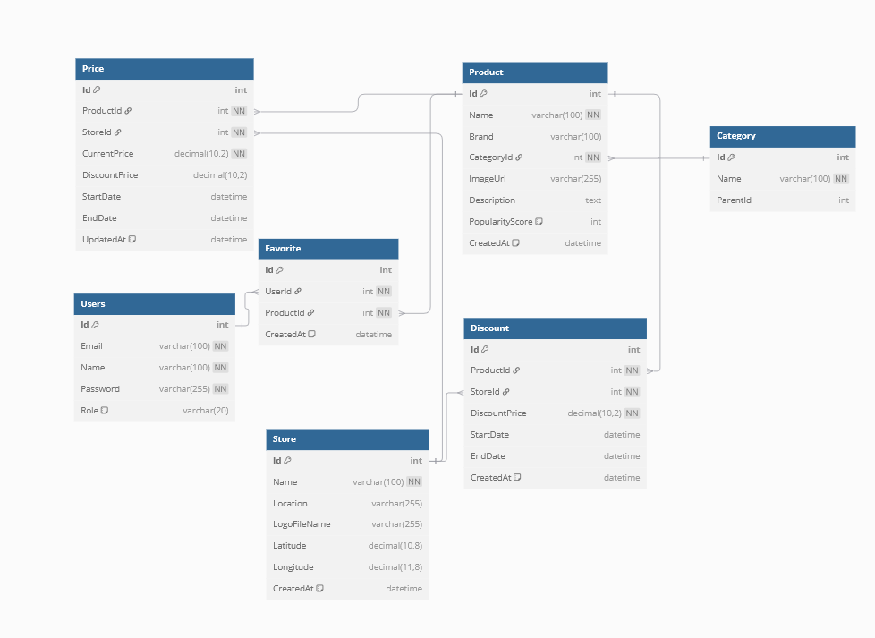

## Use-case Diagramm:

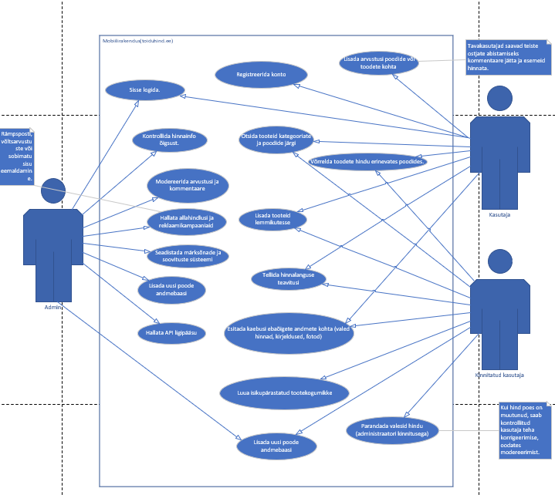

## Class diagramm:

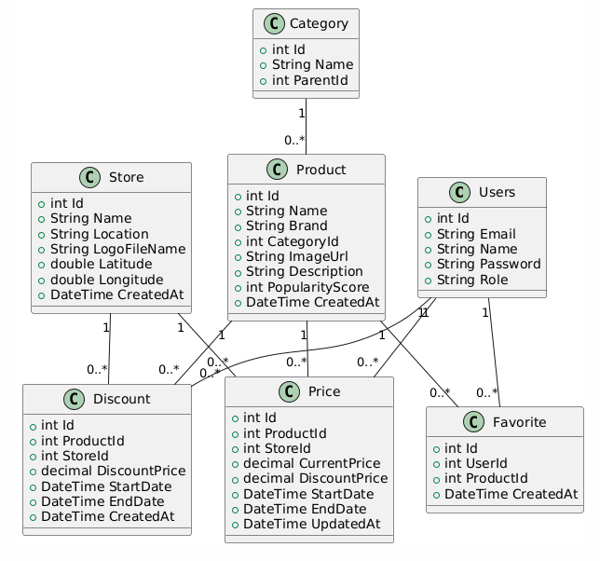

## Activity diagramm:

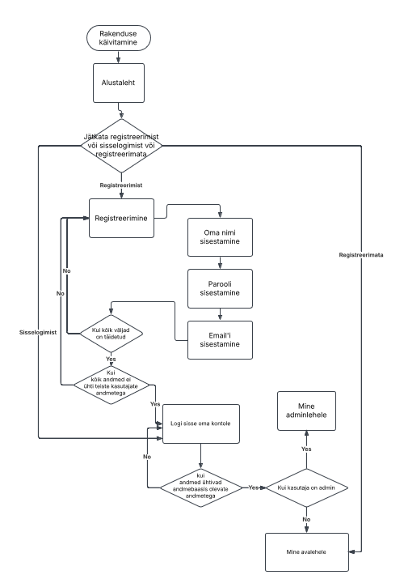

# Allikad:

blacklist, n. &. (Mai 2025. a.). *toiduHind*. Allikas: GitHub: https://github.com/neflor1n/toiduHind

Statistikaamet. (Mai 2025. a.). *Hinnad*. Allikas: Statistikaamet: https://stat.ee/et/avasta-statistikat/valdkonnad/rahandus/hinnad

Statistikaamet. (Mai 2025. a.). *Tarbijahinnaindeks*. Allikas: Statistikaamet: https://stat.ee/et/avasta-statistikat/valdkonnad/rahandus/hinnad/tarbijahinnaindeks

Statistikaamet. (Mai 2025. a.). *Toidukaupade hinnad jaanuaris tõusid, riiete hinnad langesid*. Allikas: Statistikaamet: https://stat.ee/et/uudised/toidukaupade-hinnad-jaanuaris-tousid-riiete-hinnad-langesid